Connecter son ordinateur à un téléviseur interactif

MISE EN CONTEXTE :
Cette procédure vous servira à vous connecter directement aux téléviseurs interactifs pour donner votre cours.

DÉMARCHE :
- Veillez à ce que le téléviseur soit allumé.
- Connectez votre ordinateur avec les câbles à proximité du bureau : HDMI, USB et
réseau.

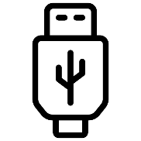
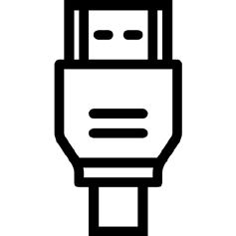

Si rien ne se passe, assurez-vous que les câbles USB, HDMI et réseau sont bien connectés sur votre ordinateur, mais aussi au boitier de connexion.

- Pour toute urgence, appelez le 2020.

Fin de la procédure

Cette ressource du Cégep Édouard-Montpetit est sous licence CC BY-NC-SA 4.0 1
Date de mise à jour : 2023-10-16

